宜蘭縣礁溪鄉三民國民小學
98年度宜蘭縣國民中（小）學環保考評
片

融入式環境教育教學-莧菜種植與觀察 | 實施人員 | 本校中年級學生
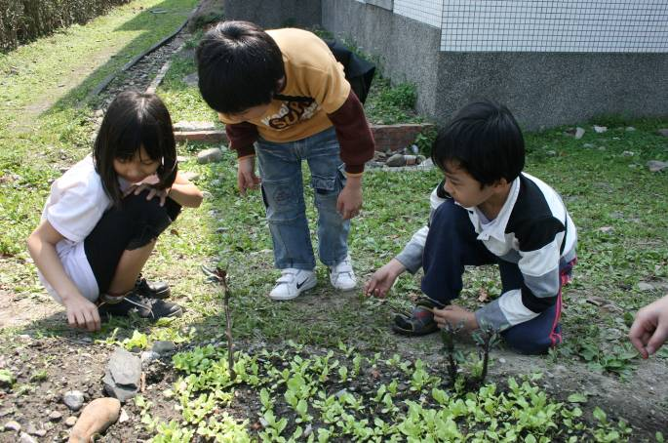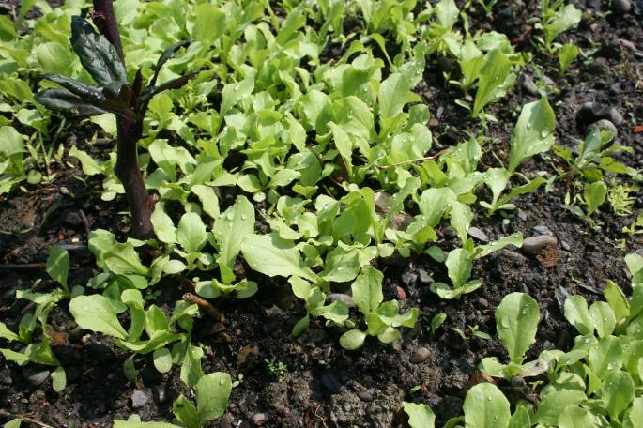\
學生種植莧菜 莧菜在學生的照顧下逐漸長大

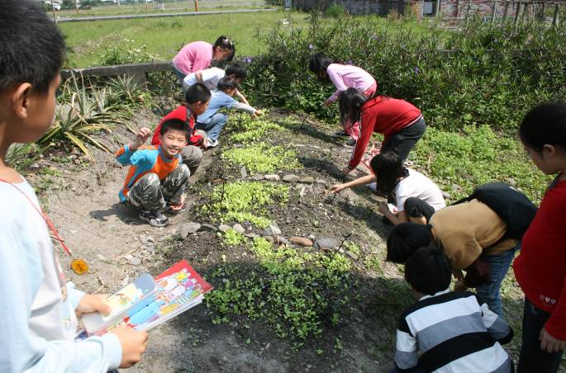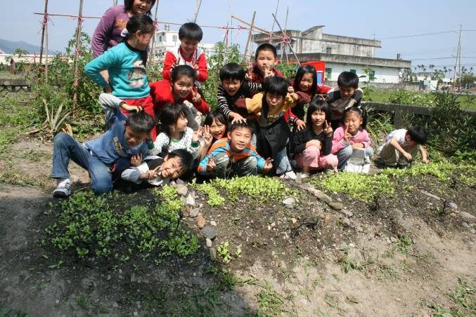
除了觀察 還要定期做紀錄 這是我們的莧菜田

